**약 력**

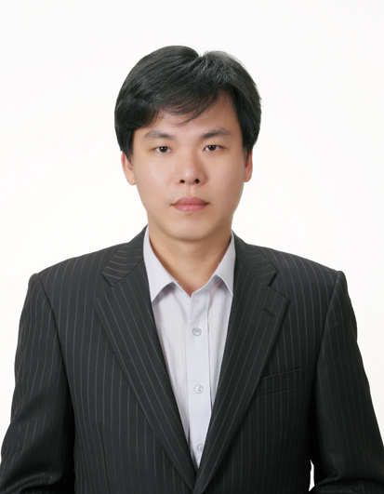

**성명: 권혁재 (權赫在), 법학박사**

現근무지 및 직위:

삼성경제연구소 글로벌연구실 수석연구원

주요경력:

2006년 ~ 2010년: 외교통상부 FTA서비스투자/지역교섭과 근무 (2등서기관, 5급)

2010년 ~ 현재: 삼성경제연구소 글로벌연구실 수석연구원 / 담당업무: 국제통상(FTA, 무역 및 투자), 중국 경제제도 및 기업규제

기타경력:

2011년 – 2012년: 지식경제부 한·중 FTA 자문위원

2011년 – 2012년: 중소기업중앙회 중국 비즈니스 자문위원

2013년 – 현재: 기획재정부 한·중 FTA 서비스 협상 자문